**Czym zastąpić mięso w diecie wegetariańskiej?**

**Chcesz przejść na dietę roślinną? Zastanawiasz się, <strong>czym zastąpić mięso w diecie wegetariańskiej</strong>, aby dostarczyć organizmowi wszystkich niezbędnych składników? Sprawdź nasze wskazówki!**

**Pomysły na to, czym zastąpić mięso w diecie wegetariańskiej**

Coraz więcej osób rezygnuje z jedzenia mięsa. Powodem takiej zmiany mogą być zarówno kwestie ideologiczne, jak i zdrowotne. Jednak dla wielu osób rezygnacja z mięsa i przejście na dietę roślinną może okazać się dużym problem, z uwagi na brak pomysłów, *czym zastąpić mięso w diecie wegetariańskiej*, tak aby dostarczyć organizmowi wszystkich potrzebnych składników. Właśnie dlatego postanowiliśmy przygotować kilka wskazówek, dzięki którym przejście na dietę wegetariańską będzie dużo łatwiejsze!

**Sprawdź, czym zastąpić mięso w diecie wegetariańskiej - postaw na naturalne produkty!**

Zastanawiając się nad tym, [czym zastąpić mięso w diecie wegetariańskiej](https://bedietcatering.pl/czym-zastapic-mieso-dieta-pudelkowa-wegetarianska/), pewnie ciężko wymienić produkty, które byłyby równie wartościowymi źródłami białka. Na szczęście istnieje wiele alternatyw dla mięsa, które są w stanie zaspokoić potrzeby organizmu. Jedną z nich jest fasola, która jest bogatym źródłem białka. Dodatkowo wykazuje ona działanie zasadotwórcze, dzięki czemu pozwala zadbać o równowagę zasadowo-kwasową w organizmie. Inną alternatywą dla mięsa mogą być: soczewica, soja czy komosa ryżowa. Wszystkie zawierają duże ilości białka, witamin i minerałów, a ponadto są łatwo dostępne w sklepach.

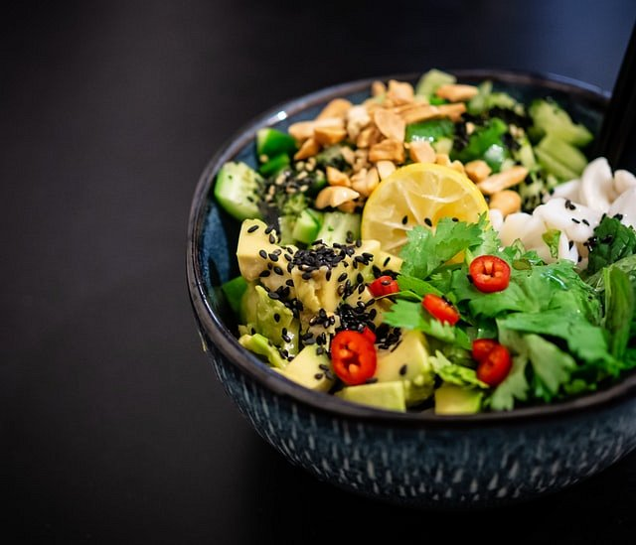

**A może warto skorzystać z pudełkowej diety wegetariańskiej?**

Świetną propozycją dla osób, które nie wiedzą, **czym zastąpić mięso w diecie wegetariańskiej** może być skorzystanie z pudełkowej diety wegetariańskiej. Dzięki niej nie trzeba martwić się o robienie zakupów i przygotowywanie posiłków. To idealny wybór dla osób, które dopiero rozpoczynają swoją przygodę z dietą roślinną. Dzięki takiej diecie mogą oni bowiem nie tylko zaoszczędzić swój czas, ale przede wszystkim poznać nowe dania, zainspirować się i spróbować później odtworzyć te dania we własnej kuchni.